3.1.7.2. Hangok kódolása

Hangokon elsősorban zenét vagy beszédet értünk. A zene kódolásakor az eredeti hangzás hű visszaadását szeretnénk elérni. Egy film kísérő zörejeit a zenével azonos módon kezeljük. A megvalósításkor a műszaki korlátok miatt gyakran kompromisszumokra kényszerülünk. Beszédátvitelnél gyakran elsődleges szempont a tömör kódolás, az eredeti hangzás, amelyet a jó érthetőség és a beszélő azonosíthatósága jellemez. [3, 5]

a., Beszédkódolás lineáris predikcióval

Egy mintasorozat következő mintáját megkíséreljük a megelőző minták lineáris kombinációjával megbecsülni. A megfelelő együtthatók megtalálását az teszi lehetővé, hogy a becslés helyességét az eddigi mintákon ellenőrizhetjük. A hangképző szervek modellezése révén az eljárás fizikai háttérrel is rendelkezik. [5]

A következő minta becslése:
$\tilde{s}(n)=\sum_{i=1}^{p}{a(i)s(n−i)}$ (3.46.)
A becslés hibája:
$e(n)=s(n)−\tilde{s}(n)=s(n)−\sum_{i=1}^{p}{a(i)s(n−i)},$ (3.47.)
A rendezett számsorok műveleteit a z-transzformálttal jelöleve:

E(z)=S(z)-S(z)A(z). (3.48.)
S(z)
E(z)
-
A(z)

3.33. ábra. A lineáris predikció analízis modellje

Ez az egyenlet írja le a lineáris predikció analízis modelljét. Ha átrendezzük az egyenletet, a lineáris predikció szintézis modelljéhez jutunk, amely lehetővé teszi az együtthatók ismeretében a hibajelből a jel visszanyerését.

S(z)=E(z)+S(z)A(z). (3.49.)

E(z)
S(z)
A(z)

3.34. ábra. A lineáris predikció szintézis modellje

Megfigyelték, hogy a becslés hibája zöngés hangoknál impulzusok sorozatával, zöngétlen hangoknál zajszerű jellel közelíthető.

a.
b.
3.35. ábra. A becslés hibája zöngés (a.) és zöngétlen (b.) hangoknál

Rendkívül tömör kódoláshoz jutunk, ha a hibajel átvitele helyett szintetizált gerjesztést alkalmazunk, és zöngés hangoknál
- a predikciós együtthatókat
- az impulzussorozat amplitúdóját és periódusidejét,
zöngétlen hagoknál
- a predikciós együtthatókat
- a zajszerű gerjesztés amplitúdóját
továbbítjuk vagy tároljuk. Az MPEG-4 szabványban a predikciós kódoló adatsebessége 2,4 kbit/s.

b., Hangkódolás az MPEG szabvány szerint

Az MPEG 1. szabvány kidolgozásakor a CD minőségű sztereó hang kódolására néhány száz kbit/s sebességet engedélyeztek. A hang kódolására három választható szintet dolgoztak ki, Layer I, Layer II. és Layer III. elnevezéssel. A magasabb szintek nagyobb számításigény árán azonos minőségű hangot tömörebben kódolnak. (Az MPEG tömörítés képkódolását a 3.1.7.3. pontban találjuk.) Az MPEG 1. a 32, a 44,1 és a 48 kHz-es mintavételi frekvenciákat alkalmazhatja. A hang lehet egycsatornás, tartalmazhat két független csatornát, lehet sztereó és csatolt sztereó, amely kihasználja a két csatorna közötti korrelációt. [12]

3.4. táblázat MPEG 1. CD minőségű sztereó hangkódolás jellemzői
 | Tömörítési arány | Adatsebesség (kbit/s)*
Layer I. | 1:4 | 384
Layer II. | 1:6 … 1:8 | 256 … 192
Layer III. | 1:10 … 1:12 | 128 … 112
*A tömörítés nélküli adatsebesség 2csatorna*44100minta*16bit=1,41Mbit/s

A tömörítés részsávos kódoláson alapul. A frekvenciatartományt szűrőkkel 32 sávra osztják, sávonként 12 minta képezi az időkeretet. (A mintavételi frekvencia a sávszélesség csökkenése miatt az eredetinek 32-ed része.) Ennek az időkeretnek a hossza 44,1 kHz-es mintavételi frekvenciánál 8,71 ms. A pszichoakusztikus modell alapján elhagyjuk azokat a hangokat, amelyeket egyébként sem hallanánk, ennek alapja:

- a frekvenciafüggő hallásküszöbnél halkabb hangokat nem halljuk
- a frekvenciatartománybeli maszkolás miatt egy hangot elnyom a közel eső frekvenciájú erősebb hang

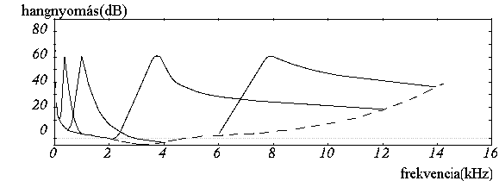
3.36. ábra. Hallásküszöb és frekvencia maszkolás

- az időbeli maszkolás elfedi az erősebb hang után rövid idővel megszólaló gyengébb hangot (utómaszkolás), az időbeli maszkolás visszafelé is működik, az erős hang elnyomja az előtte megjelenő gyengébbet (előmaszkolás)

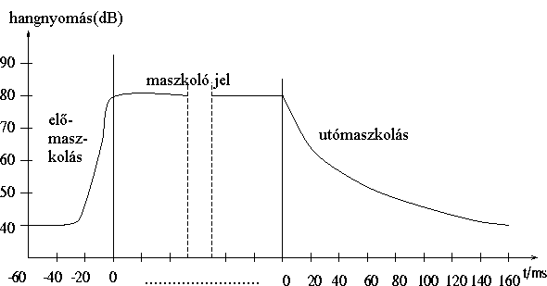

3.37. ábra. Időtartománybeli maszkolás

Az együttes hatást szemlélteti a 3.38. ábra.

A különböző bonyolultságú kódolók eltérően használják ki az előbbi tömörítési lehetőségeket:

Layer I: A frekvenciatartományt egyenletesen osztja részsávokra, frekvenciatartománybeli maszkolást, bitallokációt alkalmaz (a maszkolás meghatározza a részsáv kvantálási finomságát is).

A Layer II. eltérései a Layer I-től: Az időkeret a Layer I. időkeretének háromszorosa (36 bit/sáv), ez lehetővé teszi a részleges időbeli maszkolást.

A Layer III. főbb eltérései a Layer II-től: A frekvenciatartományt a hallásunkhoz igazodó kritikus sávok alapján (bark skála) osztja részsávokra, fejlettebb időbeli maszkolással dolgozik, változó hosszúságú kódokkal entrópia kódolást végez.

3.38. ábra. A frekvencia- és időtartománybeli
maszkolás szemléltetése

Az MPEG 2. szabvány az MPEG 1-nél igényesebb mind a kép mind a hang tekintetében. A hangminták finomabb kvantálását is lehetővé teszi, 16-24 biten. A tömörebb kódolás elősegítésére megengedi a mintavételi frekvenciák felezését: 16 000, 22 050 és 24 000 Hz is lehet. A jobb térhatás elérését öt csatorna szolgálja, egy külön csatorna táplálja a mélysugárzót. További legfeljebb hét csatorna támogatja a többnyelvű kísérőhang hozzáadását.

A két eljárás hangkódolása felfelé és lefelé kompatibilis: Az MPEG 2. dekóder képes lejátszani az MPEG 1. kódolású hanganyagot, az MPEG 1. dekódoló a saját – legfeljebb sztereó - hangcsatornáiba konvertálva tudja lejátszani az MPEG 2. hangokat.

Az MPEG 4. folyamatos továbbfejlesztés alatt álló ajánlás rögzíti a hangok kódolását a legjobb minőségtől a rendkívül tömör (csatornánként akár 1 kbit/s) leírásig. Külön figyelmet fordítanak a kis késleltetésre a távközlési alkalmazások érdekében. Akárcsak a képtömörítésnél, a hang kódolásakor is lehetőség van objektumok megadására, amelyek a hangot matematikai formulák és vezérlő paraméterek segítségével írják le.

A beszédhangok kódolása szintén különböző minőségben 2-24 kbit/s sebességen lehetséges. Változó sebességű kódolással egészen 1,2 kbit/s-ig csökkenthető a sebesség. A szabvány tartalmazza szintetizált beszéd előállítását is, szövegből érthető beszédet lehet előállítani 200 bit/s-tól.

3.1.7.3. Képkódolás

A képek kezelésénél is egyre terjed a digitális eljárás. A képek digitalizálásakor a mintavételezést a képsíkban értelmezzük. A mintavételezett képpontok számát általában technikai korlátok határozzák meg. Ha egy képet nagyítani akarunk, nincs az a felbontás, amely feleslegesen finom lenne. Ellentétben a hangokkal, ahol a hallható frekvenciatartomány korlátozza a sávszélességet, a képek részletgazdagságának nincs természetes korlátja. Ha pl. egy pepita zakót helyesen akarunk ábrázolni, minél távolabbról vagy nagyobb látószöggel fényképezzük, annál nagyobb képfelbontásra van szükség. A fotóriporterek számára készített digitális fényképezőgépek képpontjainak száma tízmilliós nagyságrendű és egy színes képpontot három adat ír le.

A digitális képek átvitele és tárolása óriási bitsebességet igényel, ezért különösen fontos hatékony tömörítő algoritmusok szabványosítása. (A kezdetektől számítva a távközlés és a képfeldolgozás hihetetlen mértékű fejlődésen ment át. Pl. az 1920-as évek elején nagy előrelépésnek számított, hogy a London-New York tengeralatti kábelen egy kép továbbítási idejét sikerült három óra alá szorítani a korábbi több mint egy héttel szemben. A képdigitalizáló akkor öt világosságszintet volt képes megkülönböztetni, ezt 1929-re sikerült 15 szintre növelni.)

A képtömörítő eljárások alapvetően kétfélék lehetnek: veszteségmentesek vagy veszteségesek. Archiválásra rendszerint veszteségmentes algoritmust célszerű választani, mert a későbbi feldolgozás igényelheti a részletgazdagságot. Az általánosan használatos fájltömörítők tipikus veszteségmentes tömörítők.

A képtömörítés alapja a redundancia, amely lehet
- képi (a közeli képpontok világossága hasonló, ez alapján azonosítjuk az összetartozó képpontokat objektumként)
- kódolási (a képi jellegzetességek alapján választhatunk tömör kódolást)
- pszichovizuális (látásunk „tökéletlenségét” használja ki)

A képi és kódolási redundancia rendszerint összefügg. Dokumentumok továbbításakor gyakran elegendő két világosságszintet megkülönböztetni: a papír és a tinta bináris kóddal elkülöníthető. Ilyen képeknél a pontok bittérképes ábrázolása helyett célszerűbb futamhossz kódolást végezni, amely az azonos bitek számát továbbítja. A telefax készülékek ezt kétdimenziós módon kezelik, kihasználják, hogy a letapogatás alatt álló pontsor nem független az előzőtől. Mesterséges alakzatok, grafikák foltjai többnyire azonos színűek (egy tónusos képen a homogénnek látszó foltok pontjainak színe nem pontosan egyezik meg), sokkal tömörebb a körvonal és a kitöltő szín megadása, mint a folt bittérképes ábrázolása.

A pszichovizuális redundancia kihasználása veszteséges tömörítéshez vezet. A színekre pl. kevésbé vagyunk érzékenyek, mint a világosságra, ezért 2 vagy 4 szomszédos képpont színét gyakran átlagolják, ezzel a színösszetevők pontjainak száma fele-negyede a világosságot ábrázoló pontokénak. A színrendszerek megfelelő megválasztásával javíthatjuk a tömörítést.

Műveleteinket gyakran nem a képsíkban, hanem transzformált tartományban végezzük. Látásunk fontos tulajdonsága a síkfrekvenciás érzékenység, amely a nagyobb síkfrekvenciáknál romlik. Síkfrekvencián a világosság vagy szín változásának gyakoriságát értjük, és egy látószögfokra eső periódusok számával fejezzük ki. A kétdimenziós Fourier transzformáció bázisfüggvényei különböző síkfrekvenciájú síkhullámok. A koszinusz transzformáció (CT) a Fourier transzformációból származtatható. Alapja, hogy páros függvények Fourier transzformáltja csak koszinuszos összetevőket tartalmaz. Ennek elérésére a jelet tükrözzük a t=0 tengelyre, így a jel és tükörképe együtt páros függvényt alkot. Diszkrét idejű változata a diszkrét koszinusz transzformáció (DCT). A kétdimenziós DCT a képfeldolgozás fontos eszköze.

3.39. ábra. Kétdimenziós Fourier transzformáció néhány bázisfüggvénye

A számítógépes képfeldolgozás fejlődése során sokféle képtömörítési eljárás alakult ki, amelyek változó hatékonysággal és egymással nem kompatibilis módon ábrázolták a képeket. Az 1980-as években felmerült az igény egy hatékony, szabványos képtömörítési eljárás kidolgozására. 1986-ban alakult meg a JPEG, amely az évtized végére kidolgozta a tónusos képek tömörítésére szolgáló ajánlását, amely fél évtized múltán nemzetközi szabvánnyá vált.

A JPEG eljárással tömörített színes képet 1-2 bit/pixel tömörség mellett az eredetitől nem lehet megkülönböztetni, 0,5-1 bit/pixelen jó minőségű képet ábrázolhatunk. A kép színösszetevőit 8-8 biten kódolva képpontonként 24 bit a tömörítetlen képméret. (A pixel a képpont elterjedt elnevezése a picture element rövidítése. Kezd terjedni tovább rövidített változata, a pel.)

A JPEG eljárás 8*8 pontos részképekkel dolgozik, ezeket lényegében függetlenül kódolja. Az egyetlen összefüggés, hogy az átlagos világosságszintet differenciálisan, az előző képrészlethez viszonyítva adja meg. A részképek világosságszintjeit szinteltolással szimmetrikussá teszi, majd előállítja a 8*8 pont diszkrét koszinusz transzformáltját. Ezek után a transzformált mátrix kvantálása következik: minden értéket eloszt egy előre megadott kvantálási mátrix megfelelő értékével és a hányadost egészre kerekíti. Ez az algoritmus egyetlen irreverzibilis, veszteséges művelete. A kvantálási mátrixszal tudjuk befolyásolni a tömörítés mértékét. Nagyobb osztókkal tömörebb, de gyengébb minőségű képet kapunk. Az eredménymátrix indexei határozzák meg azt az Euklideszi távolságot, amely arányos a síkfrekvenciákkal. Az origótól (1,1 index) távolodva két okból is kis értékek adódnak: A részképek többsége nem tartalmaz éleket, ezért a DCT eredménye eleve kicsi, a nagyobb síkfrekvenciák felé a kvantálási mátrix osztói nagyobbak, tovább csökkentve a hányadost. Ezek a nagyobb síkfrekvenciákon igen gyakran nullát eredményeznek. [12]
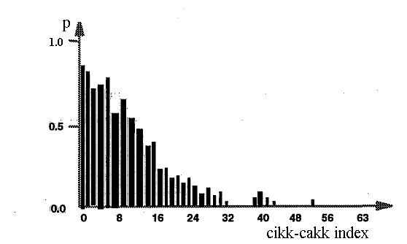
3.40. ábra. Annak valószínűsége, hogy a DCT eredménye
a kerekítés után nem nulla

Az így kapott 8*8-as mátrixot 64 dimenziós vektorrá alakítjuk cikk-cakk (zig-zag) sorrendbe rendezve a mátrix elemeit. A vektor kódolása entrópia kódolással (Huffman kód) történik, kihasználva, hogy a vektor utolsó elemei gyakran nullák, ezek elhagyhatók.

1
64

3.41. ábra. A cikk-cakk sorrend

Színes képek tömörítése három képsík ábrázolását igényli. Lehetőség van 2 vagy 4 pont színjellemzőjének összevonására, a kvantálási mátrix is eltérő a világosság kerekítési szabályait leíró mátrixtól.

Mozgóképek tömörítésekor újabb redundancia kihasználására nyílik mód. Az egymást követő képkockák nem függetlenek egymástól, ezt jelzi az időbeli redundancia. Tipikus képsor, hogy a háttér előtt alakok mozognak. Az előző kép részleteinek – többnyire eltolt – másolásával közelíthetők a következő képkockák.

A mozgóképek tömörítésének legelterjedtebb, hatékony, szabványos eljárásait tartalmazza az MPEG család. Pontosabban az MPEG szabványok elsősorban nem a kódolást szabályozzák, hanem a visszaalakítást: az MPEG fájlok szerkezetét és a fájlból a képsor előállítási szabályait. [12]

A színrendszer megválasztásával lehetőség van a színeket leíró mátrixoknál a világosság és a színinformáció szétválasztására. (A színes televíziózás bevezetésekor követelmény volt a fekete-fehér készülékeket működtető jelek megtartása.) Ha egy képpont színét három bájton adjuk meg, célszerű egy bájtot a világosság – luminancia –, két bájtot a szín – krominancia – információ leírására használni (4:4:4, 8 bites felbontás esetén 24 bit/pixel). Mivel a színekre kevésbé vagyunk érzékenyek mint a világosságra, kettő (4:2:2, 16 bit/pixel) vagy négy (4:1:1, 4:2:0, 12 bit/pixel) szomszédos pont színét átlagolhatjuk.

● | ● | ● | ● | ● | ● | ● | ● |  |  | ● | ● | ● | ● | ● | ● | ● | ●
 |  | 4 | : | 4 | : | 4 |  |  |  |  |  | 4 | : | 2 | : | 2
● | ● | ● | ● | ● | ● | ● | ● |  |  | ● | ● | ● | ● | ● | ● | ● | ●
 |  | 4 | : | 1 | : | 1 |  |  |  | ● | ● | ● | ● | ● | ● | ● | ●
 |  |  |  |  |  |  |  |  |  |  |  | 4 | : | 2 | : | 0
●  ● | luminancia |  | 2 krominancia adat

3.42. ábra. Világosság és összevont szín leírók

Az MPEG szakértői csoport 1988-ban kezdte meg munkáját, hogy tömörítési és visszaalakítási eljárásokat dolgozzon ki mozgóképek, hang és ezek együttesének feldolgozására. A szabványok családja az alábbi tagokból áll:

- MPEG-1 szabvány VHS minőségű mozgókép és hang tömörítésére elsősorban CD-n, kb. 1,5 Mbit/s sebességig (1992)
- MPEG-2 stúdió minőségű tömörítési szabvány a digitális televíziózás számára, 100 Mbit/s sebességig (1994)
- MPEG-4 tömörítés multimédia alkalmazások céljára a legtömörebbtől a legjobb minőségig különböző sávszélességű telekommunikációs hálózatokon (1. változat 1998, 2. változat 1999. A további verziók kidolgozás alatt állnak.)
- MPEG-7 tartalom leírási szabvány multimédiás információ keresésére, szűrésére és feldolgozására (kidolgozás alatt)
- MPEG-21 multimédia keretszabvány (tervezett)

Az MPEG-1 videó tömörítési eljárás a képkockák közötti redundanciát igyekszik kihasználni. A képsor I (intra) kerettel kezdődik, amely minden más képkockától függetlenül kódol egy képet. Az I keret a JPEG eljáráshoz hasonlóan kódolja a képet. Ez a legkevésbé tömör, de a legjobb minőségű keret. A további keretek mozgásbecslésen alapuló mozgáskompenzációra épülnek. A mozgásbecslés 16*16 pontos képrészletek mozgását vizsgálja, ezek eltolásával közelíti a képet és csak a különbségképet kell kódolni. A P (predicted, előrebecsült) keret az előző I vagy P keret alapján állítja elő a következő – vagy későbbi - képkockát. A P keretek az I kereteknél tömörebbek. Az I és P keretek között helyezkedhetnek el a B (bidirectional, kétirányú) keretek, amelyek a megelőző és a következő I vagy P képekből kétirányú becsléssel állítják elő a közbenső képet. Azért fontos a következő képek használata a kétirányú becsléshez, mert a takarásból előtűnő vagy beúszó képrészleteket az előző képekből nem lehet mozgáskompenzálással megbecsülni. A B keretek a legtömörebbek.

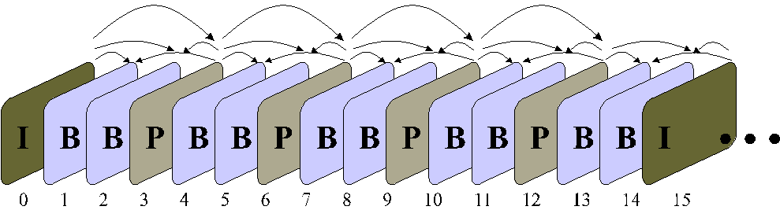

3.43. ábra. A különböző típusú képkockák viszonya

A háromféle képkocka váltogatási szabályát a kívánt minőség szerint választhatjuk meg, egy műsoron belül is többször módosítva. Kevesebb B keret jobb minőséget, de kevésbé tömör kódot eredményez. Legalább 15 képkockánként be kell iktatni egy I keretet a halmozódó hibák elkerülése végett. A tömörítési arány képfüggő, nyilván sokkal jobban tömöríthető egy hírolvasó bemondó felvétele mint egy akciójelenet. Kétféle kódolási stratégia közül választhatunk: A műsorszóró rendszerek állandó sebességű, a hordozóeszközön (pl. DVD) tárolt anyagok állandó minőségű tömörítést igényelnek.

A képkockák továbbításának sorrendje nem egyezik meg a lejátszás sorrendjével. A B keretek előállításához szükség van a következő I vagy P keretre is, tehát azokat előtte kell átvinni.

Megjelenítés:
I | B | B | P | B | B | P | B | B | P | B | B | P | B | B | I

Továbbítás:
I | P | B | B | P | B | B | P | B | B | P | B | B | P | B | B

3.44. ábra. A különböző típusú képkockák átviteli sorrendje

Az MPEG-2 eljárás kidolgozásakor a stúdió minőség elérése volt a cél. A finomított szabvány lehetővé teszi az MPEG-1-hez képest a felbontás javítását, képek helyett félképekkel is dolgozhat (interlaced), kisebb méretű blokkokkal is végezhető a mozgáskompenzálás.

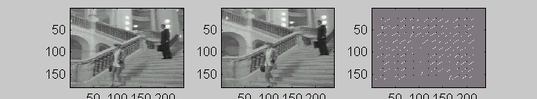

3.45. ábra. Egymást követő képkockák
és a hozzájuk tartozó mozgásvektorok

Az MPEG-4 szabvány különböző változatai grafikus objektumok leírását teszik lehetővé, az objektumok határvonala tetszőleges lehet. A legfontosabb objektumok:
- arc és test animáció
- 2 dimenziós felületek
- 3 dimenziós testek

A videó- és hangtömörítés eszközei és eljárásai folyamatosan fejlődnek. A feldolgozó eszközök növekvő sebessége egyre nagyobb számításigényű, még hatékonyabb algoritmusok bevezetését teszi lehetővé. A jelenlegi eszközökkel tömörített anyagok óriási értéket képviselnek, az újabb eljárások kidolgozásánál figyelemmel kell lenni a kompatibilitási követelményekre.

Irodalomjegyzék

- A.I.
- Ferenczy P.: Hírközléselmélet
Tankönyvkiadó, Budapest 1972.
- Lajkó S., Lajtha Gy.: PCM a távközlésben
Műszaki Könyvkiadó, Budapest 1978.
- Gordos G.: A hírközlés rendszerelmélete
BME Mérnöki Továbbképző Intézet 1983.
- Gordos G., Takács Gy.: Digitális beszédfeldolgozás
Műszaki Könyvkiadó, Budapest 1983.
- Simonyi E.: Digitáli szűrők. A digitális jelfeldolgozás alapjai
Műszaki Könyvkiadó, Budapest 1984.
- Csibi S.: (szerk.) Információ közlése és feldolgozása
Tankönyvkiadó, Budapest 1986.
- Géher K.: (főszerk.) Híradástechnika
Műszaki Könyvkiadó, Budapest 1993.
- I. A. Glover, P. M. Grant: Digital Communications
Prentice Hall Europe 1998
- S. A. Tretter: Introduction to Discrete-Time Signal Processing
John Wiley & Sons 1976
- A. V. Oppenheim, A. S. Willsky, S. H. Hamid: Signals & Systems
Prentice Hall International 1983
- K. R. Rao, J. J. Hwang: Technics and Standards for Image, Video, and Audio Coding
Prentice Hall PTR 1996

